به نام خدا

گزارش شماره 2 آزمایشگاه کنترل دیجیتال

علیرضا امیری

شماره دانشجویی: 982151028

در این آزمایش، قصد داریم پاسخ پله ی یک سیستم مرتبه دو را به دست بیاوریم.

برای این منظور، ابتدا سیستم حلقه باز به فرم $\frac{K}{s(s+1)}$ را طراحی کرده و پاسخ پله ی آن را مشاهده می کنیم. انتظار می رود که این پاسخ، ناپایدار باشد.

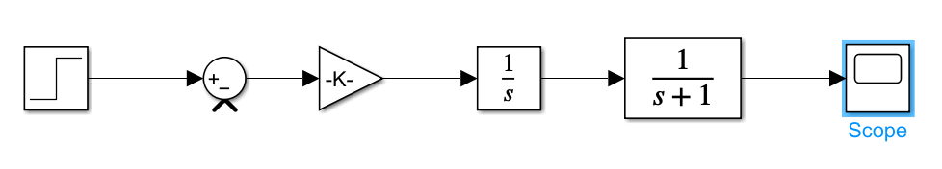

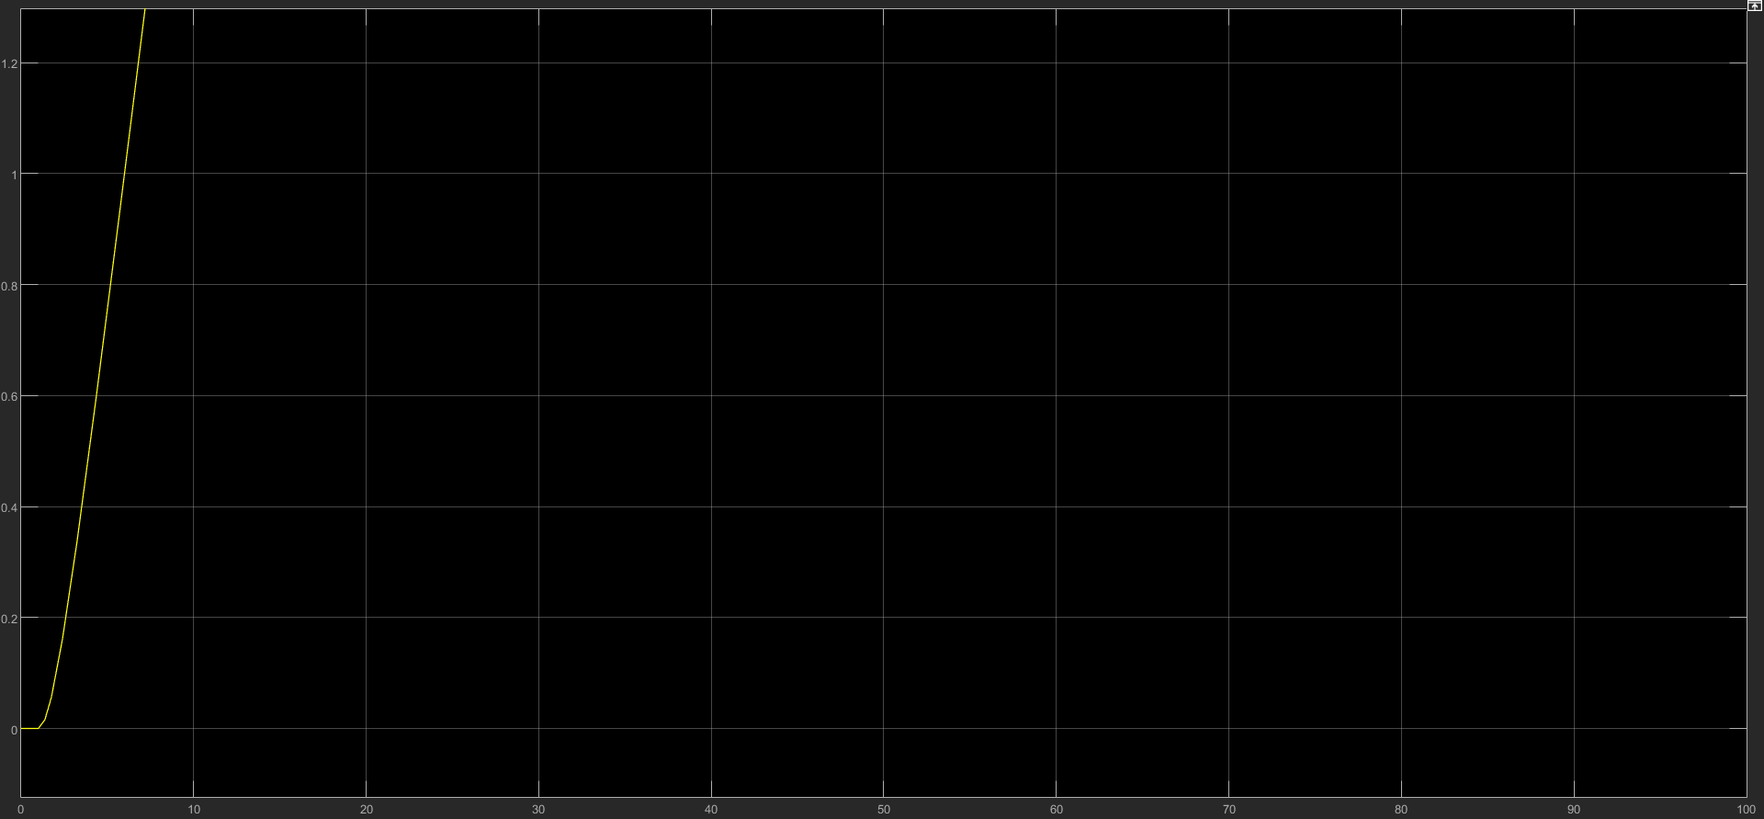

حال، سیستم را به صورت فیدبک واحد می بندیم و مجدد پاسخ پله را بررسی می کنیم.

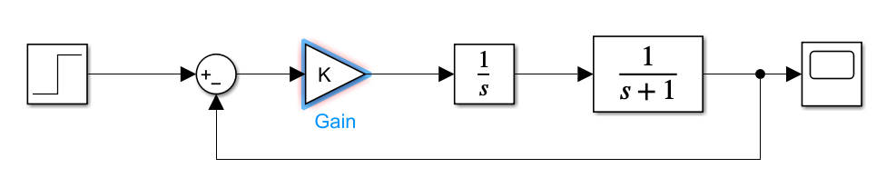

حال، پاسخ پله را به ازای مقادیر K = 0.25, 0.5, 1 ,16 به دست می آوریم.

K = 0.25

محل قطب ها : s = -0.5

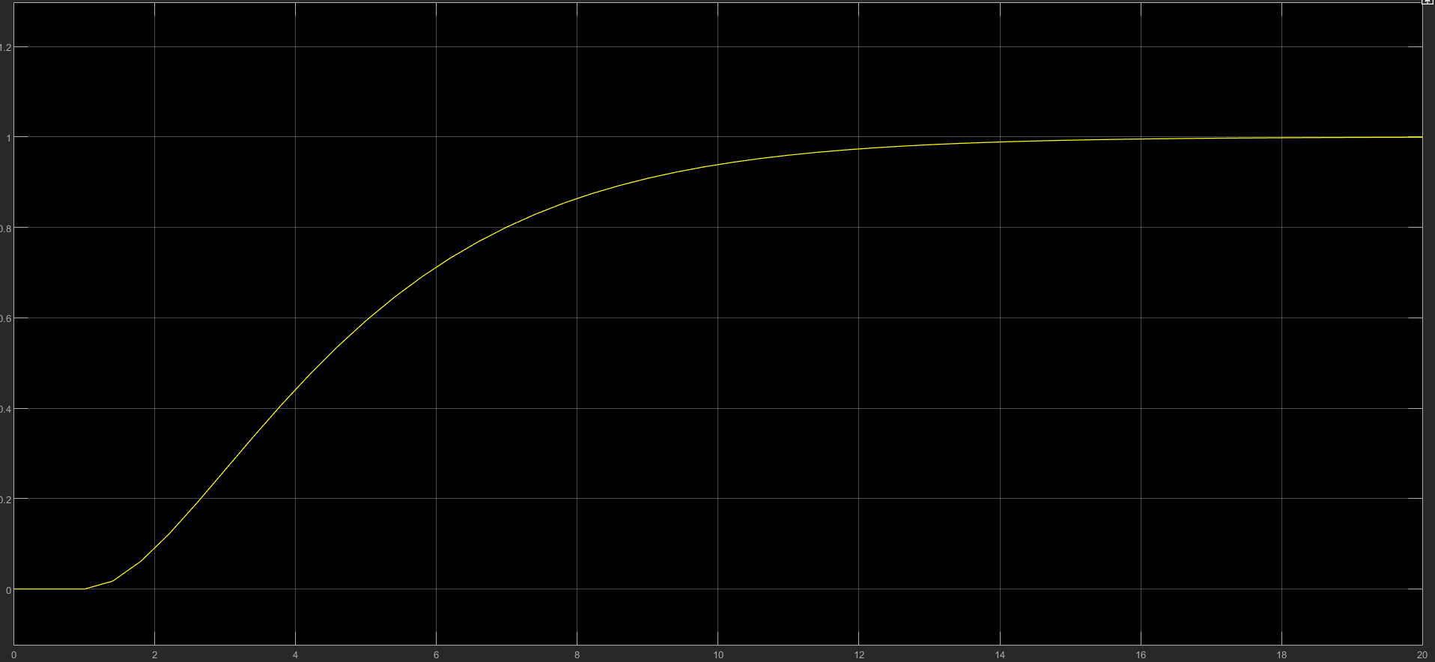

K = 0.5

محل قطب ها : s = -0.5 $±0.5j$

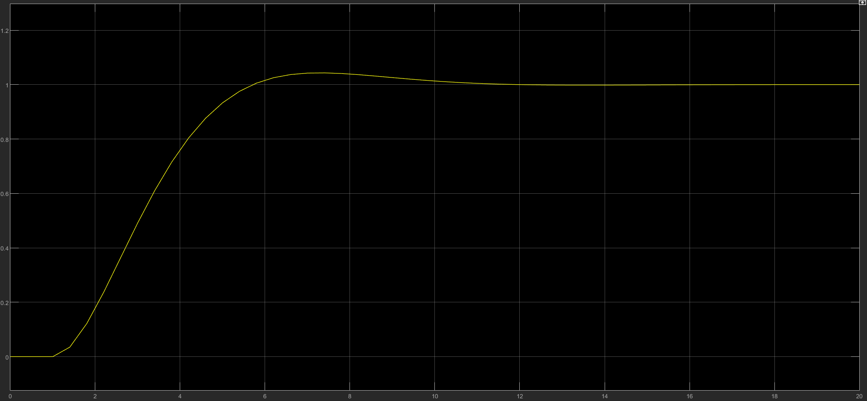

K = 1

محل قطب ها : s = $-0.5 ±0.86j$

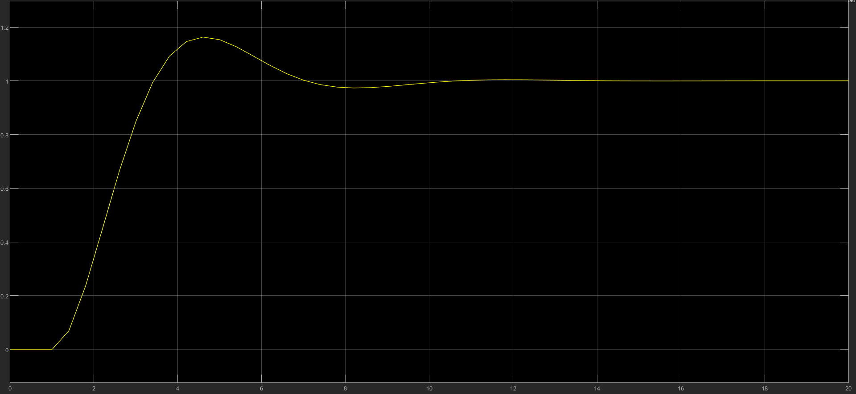

K = 16

محل قطب ها : s = $-0.5 ±3.97j$

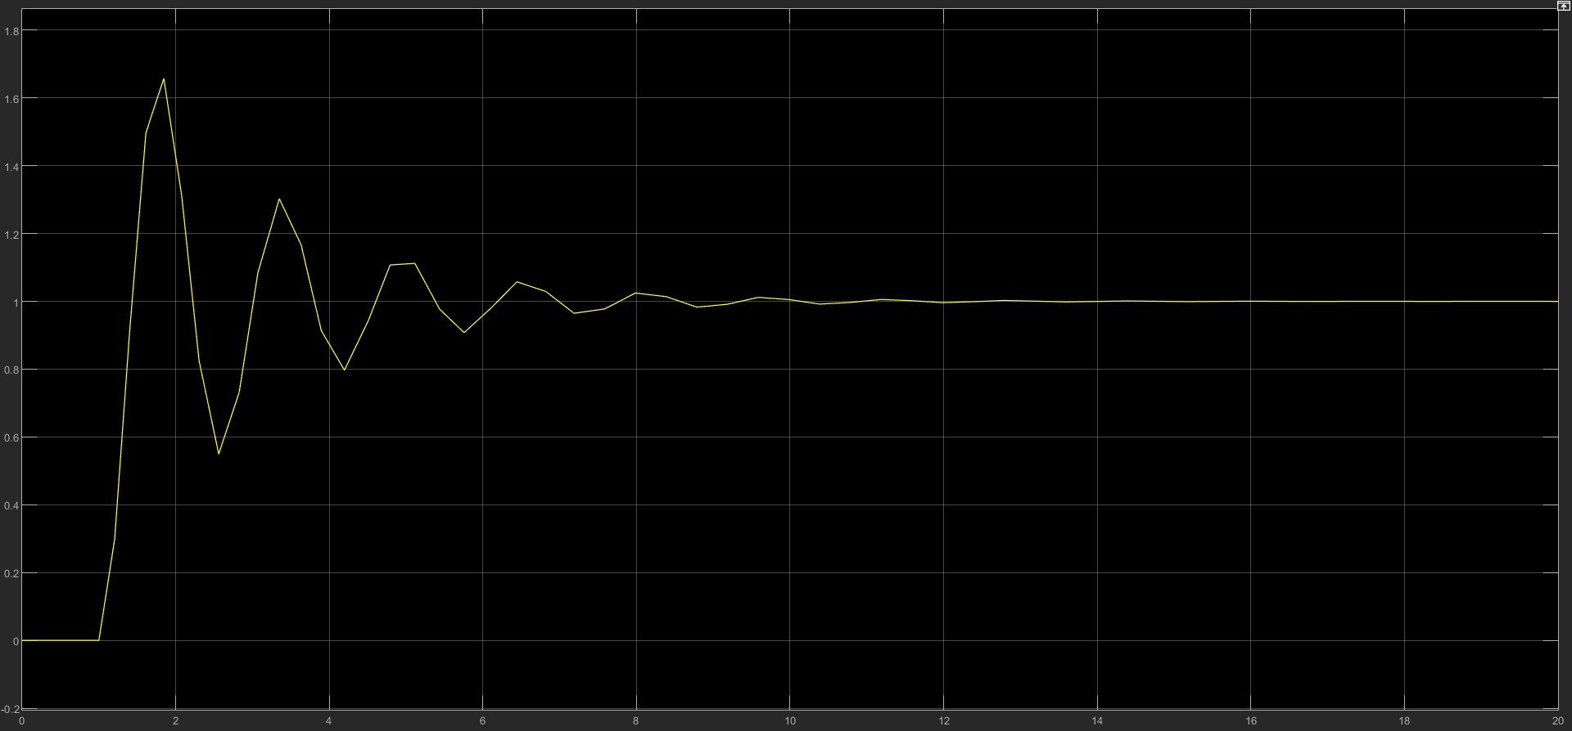

مشاهده می شود که با افزایش مقدار بهره DC، تابع تبدیل زودتر پایدار می شود و Rise time کاهش می یابد. از طرفی، این افزایش سرعت پاسخگویی منجر به افزایش فراجهش نیز می شود.

ممنون از توجه شما